从Spring最基本的运行架构看

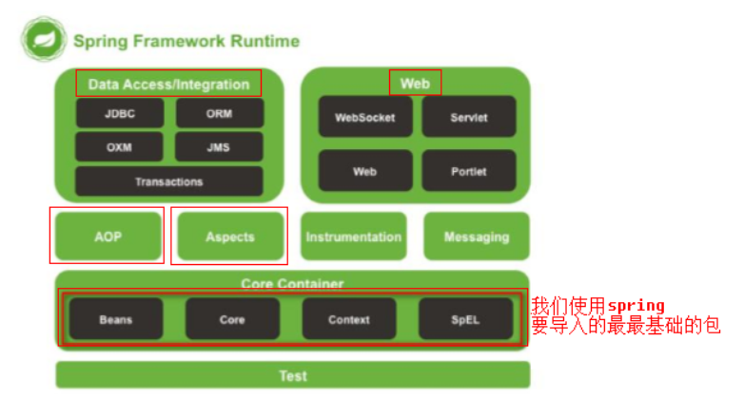

基本包（必须导入的）：需要至少导入4+2的包

4个容器包

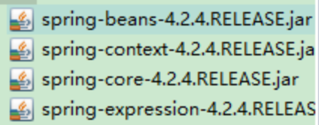

2个日志包（第2个是可选的）





下面的包是可选的（根据功能）：

注解功能：需要再导入1个包



Junit功能：需要再导入1个包



Spring的AOP功能，需要导入4个包：

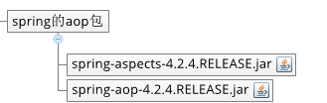

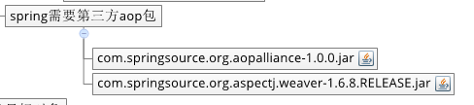

JDBC整合：

连接池包：C3P0



MySQL驱动包：



Spring JDBC包和tx事务包：



